KINERJA BADAN PENDAPATAN DAERAH DALAM MENINGKATKAN PENERIMAAN PENDAPATAN PAJAK BUMI DAN BANGUNAN PERDESAAN DAN PERKOTAAN
DI KABUPATEN CIREBON

SKRIPSI

Untuk memenuhi salah satu syarat guna memperoleh gelar Sarjana
Pada Program Studi Administrasi Publik

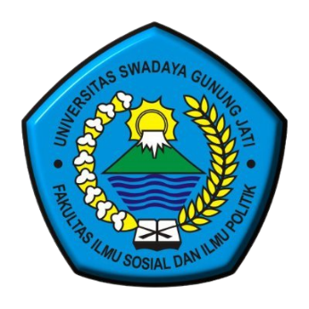

Oleh :
RIZKA NIDA NUR DHUHA
NPM. 119090093

FAKULTAS ILMU SOSIAL DAN ILMU POLITIK
UNIVERSITAS SWADAYA GUNUNG JATI
2023

